

**评建工作简报**

第三十六期

福州软件职业技术学院评建工作办公室编 2022年4月1日

**[编者语]** 《评建工作简报》是为配合我院迎接高职高专人才培养工作评估而编发的，旨在及时传达教育部、省教育厅有关指示精神和学院的相关规定，反映学院迎接高职高专人才培养工作评估的动态，服务于学院教育教学改革和评建工作，以期达到“以评促建、以评促改、以评促管、以评促强”的目的，促进我院教育教学工作迈上新台阶。

我们欢迎各位读者提出宝贵意见和建议，并提供有关评建工作的信息。

**u我校召开2022年工作部署动员会议**

**u游戏产业学院畲族银器非遗大师技能实训课正式开班**

**u教学质量监控与评价中心召开21-22学年第一次学生信息员专题例会**

**u做好疫情防控 保障校园安全**

**u我校荣获教育部第一期供需对接就业育人项目立项**

**我校召开2022年工作部署动员会议**

3月1日下午，我校在教学楼A303室组织召开2022年工作部署动员会议。俞飚董事长，学校党委书记王卫旗，执行校长俞发仁，副校长王秋宏，党委副书记林艺勇，校长助理林土水、柯建琳，以及全校科室主任以上干部共96人参加了会议，会议由王秋宏副校长主持。

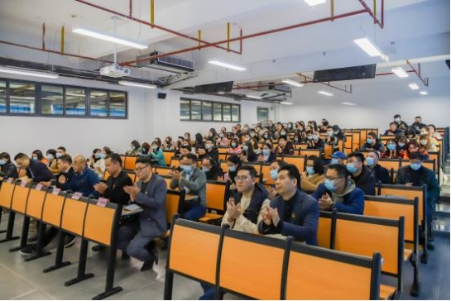

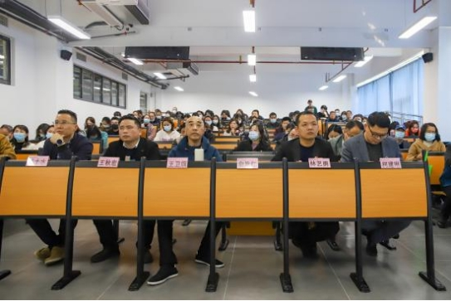

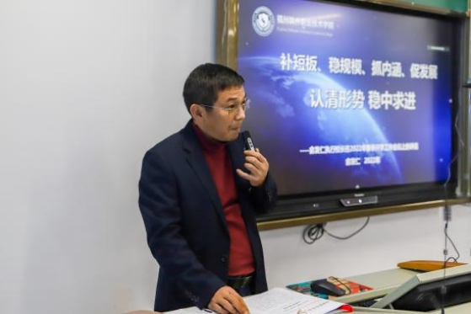

会上，俞发仁执行校长在部署2022年教育教学工作中，围绕“补短板、稳规模、抓内涵、促发展”，提出三点意见：一是认清形势补短板。认清职业教育发展形式，坚定投身职业教育信念；认清学校特色发展动能，坚定学校跨越式发展信心；认清学校快速发展基因，精准发力真抓实干补短板。二是稳定规模重质量。学校从2016年9月开始，对专业进行调整，形成了以新一代信息技术和文化艺术设计为主体的具有数字特色的专业体系；从现代职业教育质量提升计划中央专项资金下达我校专项资金逐年增多；办学规模不断扩大，今年在校生将达到万人。学校要在稳定规模上下功夫，在提高质量上花气力。三是狠抓内涵促发展。全面坚持党的领导，持续加强党的建设；深化教育教学改革，落实立德树人根本任务；加强学生教育与管理，全力服务学生成长成才；进一步理顺办学机制体制，加强智慧校园建设；拓展开放办学与社会服务，提升国际交流水平；继续深化教育评价改革，启动二轮评估工作。

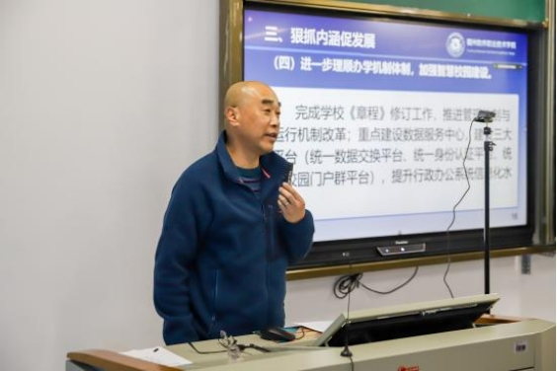

王卫旗书记作动员讲话，就学校如何在聚焦教育教学高质量发展提速增效方面谈几点意见：一是提高政治站位，把准把牢办学的政治方向；二是加强党的基层组织建设，为学校高质量发展保驾护航；三是狠抓党建工作落实，助力学校高质量发展；四是抓好思想政治工作，落实好“三全育人”工作；五是抓好党风廉政建设工作，聚焦学校主责主业，狠抓落实之风。

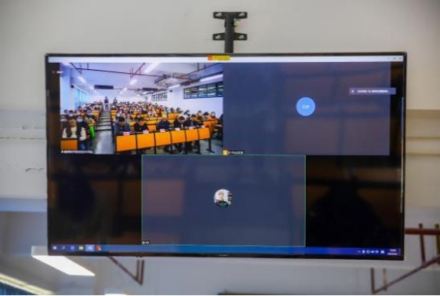

俞飚董事长通过腾讯会议远程连线发表总结讲话，强调学校发展的六大着力点，引领了学校高质量发展的方向。一是在办学定位方面。持续深化和清晰学校办学定位，不断提升服务数字经济能力。二是在文化建设方面。在开放性上做得更好，把元宇宙作为实现教育教学目标的手段，作为学校文化的核心之一，全员参与、主动介入。三是在办学规模方面。2022年学校要实现万人办学规模目标，2到3年内要保持万人的办学规模。四是在队伍建设方面。引育并举，根据办学需要引进人才，同时在提升现有人员能力上加大投入。五是在办学突破方面。要抓内涵建设；要做好延展，办好培训；要坚持在线教育，运用AI手段进行教学实训；要在校企合作上做出突破，持续深化；要以电竞为标杆，再扩大1到2个新领域，夯实我们现有优势。六是在薪酬评定方面。要围绕薪酬与评定的两个核心指标，调整学校的薪酬架构，在薪酬总量提升中更多向贡献倾斜。

王秋宏副校长在主持讲话中强调，学校2022年教育工作要点共涉及八大方面26个要点，每个要点之间既相互独立又相互联系，工作任务重、时间紧，要求全校上下要更加团结，少一些“雪拥蓝关马不前”的踌躇，多一点“风卷红旗过大关”的果决，以更加振奋的精神，更加饱满的热情，更加顽强的毅力，撸起袖子加油干，抓好每一项工作的组织与落实，力促进学校发展上新台阶。

**游戏产业学院畲族银器非遗大师技能实训课正式开班**

2022年3月7日上午，由主讲林伟星大师，助教王帅老师，游戏产业学院技能大师工作室成员教师郭抒婷、陈桑共同组织参与的非遗银雕师训课程在游戏产业学院正式开班。参与学生有20级产品艺术设计专业全体学生以及20级游戏设计专业编程方向、21级动漫设计与制作专业部分学生。

授课期间林伟星老师介绍了珍华堂畲族银雕百年历史技艺，林仕元大师的清明上河图银雕作品,以及现代银饰蕴含人文情感，林伟星老师以幽默风趣的语言表达，把课程内容演绎生动有趣，班级氛围十分活跃互动频繁。

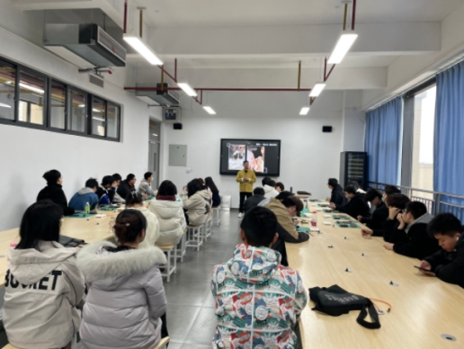

在接下来的实践课程中林伟星老师展示了各个工具的使用方法及注意事项并亲自敲打錾刻银胚、烧制银胚，让学生感受“银的温度”。

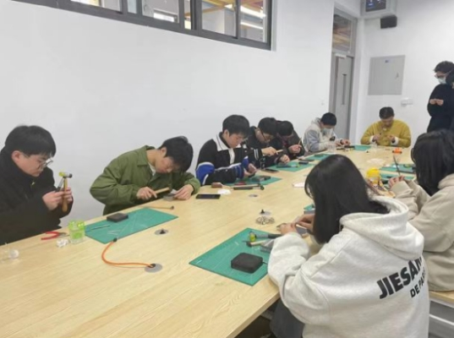

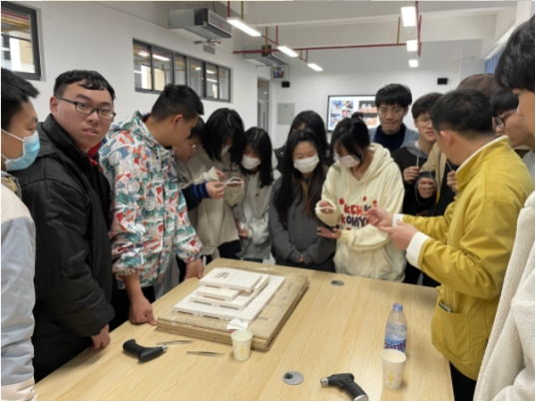

下午的课程学生们进行了对戒圈的“围戒”，“打磨”，“过火”与“调形”工序与方法的学习，最终做出了令自己十分满意的“第一个银戒”作品。

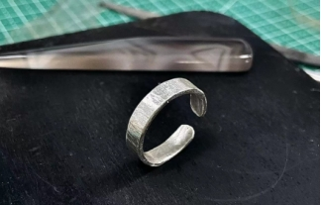

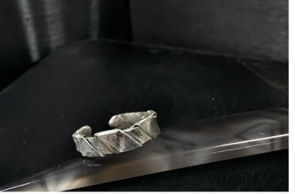

在课程结束时林伟星大师传授给学生作为珍华堂“珍家人”的专属手势，圆满结束了今日课程，期待下一次课程的再见。珍家人，有礼了！

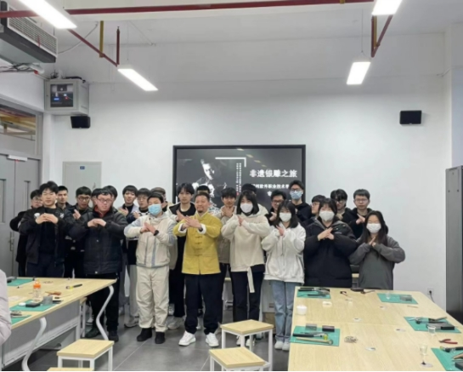

**教学质量监控与评价中心召开21-22学年第一次学生信息员专题例会**

2022年3月9日下午，学生信息员专题例会在教学楼D507召开，教学质量监控与评价中心郑建棋老师、叶凎老师以及全体学生信息员参与本次会议。

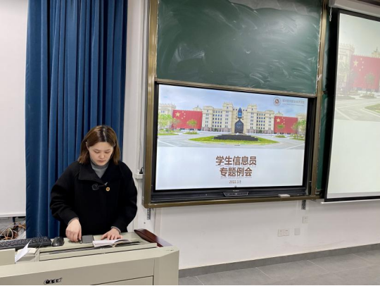

图1 教学质量监控与评价中心郑建棋老师

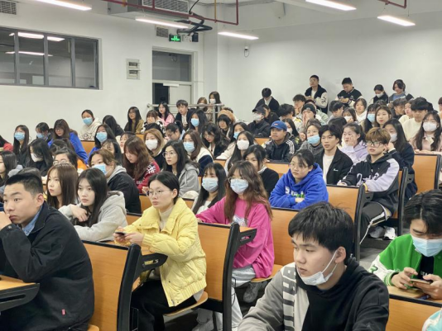

图2 学生信息员

建棋老师首先对学生信息员的工作表示充分的肯定和感谢。在此之后，为大家再次明确了信息员的工作职责：第一点是搜集广大学生对学院教学、管理、服务等方面的合理建议，并及时向中心反映；第二点是将学院有关信息和处理意见及时反馈给学生，做好教学管理部门与学生、教师与学生之间的沟通工作；第三点是协助中心和各教学单位开展课堂教学质量的测评工作、教学管理调查和咨询工作等。

紧接着，建棋老师把信息员需要完成上报的任务细分，主要涵盖教师教学、学生学习、教学管理和教学条件等方面。搜集好以上信息以后，信息员需要填报《福州软件职业技术学院学生信息员教学反馈问卷表》，然后每月至少1次向教学单位报送相关信息，再由教学单位统一汇总、反馈给中心。  
 另外，建棋老师还特别指出：对于表现出色、考核结果优秀的学生信息员，中心会进行资格审核，经学院批准，授予“优秀信息员”的称号，借此激发大家工作的积极性。除此之外，质控中心每两周都会面向学校全体同学征集学生学习典型案例，信息员们应多鼓励班级同学积极参与！尤其是19级在外实习的同学，可以将自己在实习生活中的所见所闻与课堂知识结合起来进行阐述。

会后，部分信息员就工作职责的相关内容展开进一步的咨询。  
 据悉，信息员是教学质量监控与评价工作的重要组成部分，信息员的设立有助于提高教学质量，强化教学管理，进而全面提升我校的教学水平。

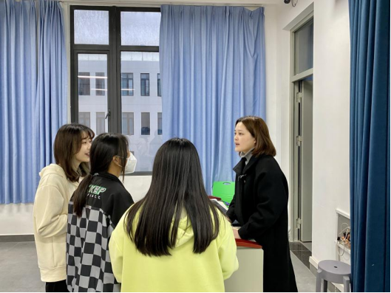

图3 建棋老师与信息员进行交流讨论

**做好疫情防控 保障校园安全**

近期国内疫情呈点多、面广、频发的特点，防控形势严峻复杂，我省多个地方相继出现疫情，为学校疫情防控工作带来极大压力，为切实做好校园疫情防控后勤保障工作，3月17日下午，后勤与资产管理处、保卫部在行政楼208会议室召开疫情防控后勤保障工作会议，物业、食堂、商超等相关部门负责人参加了此次会议。

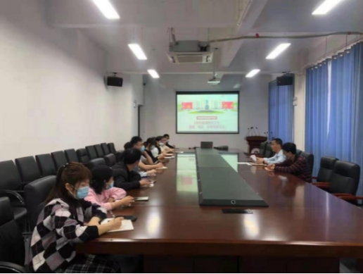

会议提出，近期疫情防控形势复杂严峻，必须要毫不放松抓紧抓实抓细学校疫情防控后勤保障工作，坚决防止疫情输入校园，保障校园师生安全。重点就环境卫生消杀、食品安全管理、快递安全管控等方面提出了要求。

在食堂出入口增加人脸识别、测温系统。实行分段错峰、分餐进食，同时在餐桌桌面张贴就餐位，同向隔开而坐，防止学生密集就餐。

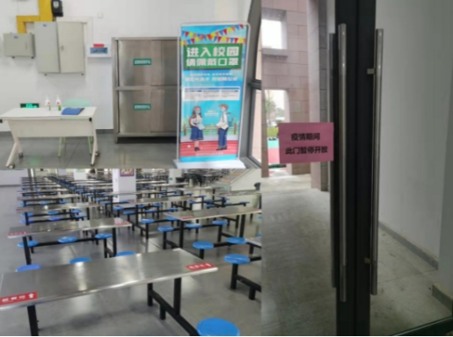

遵守采购规范流程，索证索票，监控验收。加强冷链食品等重点食品原料的管理和消杀工作，进一步完善食品追溯体系，查验留存、检验检疫合格证明、核酸检测合格证明及消毒证明等。

严把校园快递安全关，保障“快递安全”，细化服务措施，在快递门口贴相关通知要求，同时在校外快递中转站全面消毒的基础上，认真做好快递入校分拣前的二次消毒工作，同时，配置紫外线灯对快递进行再次消杀。加强快递外包装盒规范处理管理，设置了快递外包装拆除点，师生在收取快递时将包裹外包装拆开并丢弃在外包装回收处。

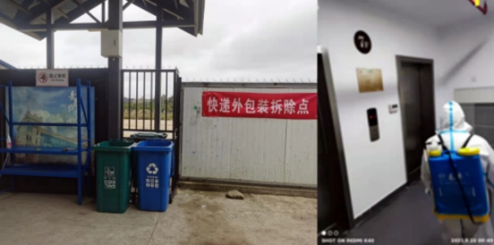

对保洁、医务室、安保等有关部门也做了具体要求，从严从实保障师生安全，共同守好校园疫情防控门。

紧绷疫情防控之弦，压实疫情防控之责。我们将继续以高度负责的态度，认真做好疫情防控各项工作，严格落实疫情防控制度，全面筑牢校园疫情防线，做好各项后勤保障工作。